المقطع الأول: القيم الانسانية
الوحدة الثالثة: جدتي

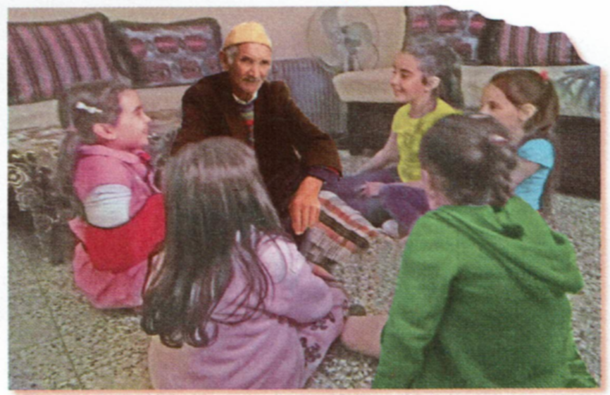

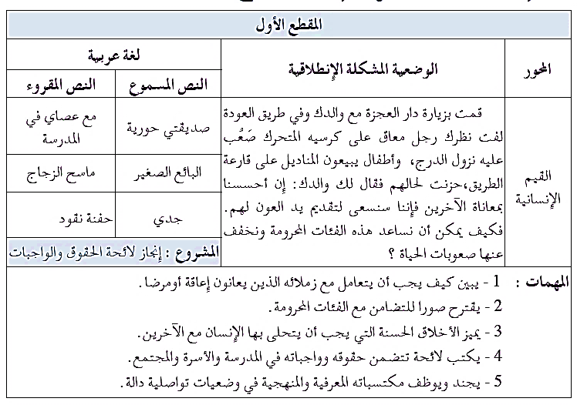

المادة: لغة عربية المقطع رقم:01 الميدان: فهم المنطوق والتعبير الشفوي
النشاط: فهم المنطوق الحصة 01
الموضوع : جدي
مؤشرات الكفاءة: يتصرّف بكيفية تدلّ على اهتمامه لما يسمع، يحدّد موضوع السرد وعناصره، يستخدم الروابط اللغوية المناسبة
الهدف التعلمي: يتنبأ المتعلم بمحتويات النص المنطوق من خلال العنوان، أو المشهد، أو مقدمته. يحدد الأفكار الرئيسة والفرعية للنص المنطوق. يُجيب المتعلم عن أسئلة النص المنطوق، ويطرح أسئلة مظهرًا فهمه له، مبديا رأيه فيه.

المراحل | الوضعيات التعليمية التعلمية | التقويم
وضعية الإنطلاق | عرض الوضعية الانطلاقية الأم للمقطع الأول "القيم الإنسانية". لاستخراج المهمة الثالثة ، والتركيز عليها  التعليمة: اذكر بعض الأخلاق الحسنة التي يجب أن يتميز بها الإنسان مع الآخرين.  طرح المهمة الثالثة:-يميز الأخلاق الحسنة التي يجب أن يتحلى بها الإنسان مع الآخرين. | يلاحظ يجيب
بناء التعلمات | النشاط الأول: قراءة النص المنطوق ( جدي) من طرف المعلمة مع مراعاة التواصل البصري بينها وبين متعلميها مستعملا الإيحاء والإشارة بصوت مغبر يثير انتباه المتعلم.  جدي  جدِّي شَيْخٌ وَقُورٌ لَهُ مِنَ العُمرِ ثَمَانُونَ سَنَة ، يَسِيرُ مُتَوَكِّئًا عَلَى عَصَاهُ، وَجْهُهُ مُجَعْدٌ ، لحِيَتُهُ بَيْضَاءُ كَالثَّلْجِ، حَلِيقُ الرَّأْسِ يَضَعُ نَظَّارَتَيْنِ وَهُوَ خَفِيفُ السَّمْعِ، سَاقَاهُ لا تَقْوَيَانِ  على السير الطويل.  رغم تقدم سنه ، حَدِّي حَاضِرُ الدُّهْنِ ، مُتَّقِدُ الذكاءِ، يَقْضِي مُعْظَمَ أَوْقَاتِهِ فِي مُطَالَعَة الصحف والكتب .كَمْ أُحِبُّ حَدِّي، فَهُوَ يُرَافِقُنَا أَحْيَانًا لِلتَّنَزَّهِ وَيَقُصُّ عَلَيْنَا القَصَصَ الطَّرِيفَة ويُقَدِّمُ لي الحلوى والفاكهة وَيُعْطِينِي كَثِيرًا مِنَ النقود والأهمُ أَنَّهُ يَقِينِي مِنْ غَضَبٍ وَالدِي .  أَنَا أَتَأَلَّمُ لِتَعَبِهِ وَأَحْزَنُ حِدًا عِنْدَمَا يَكُونُ مَرِيضًا أَتَمَنَّى لَهُ عُمْرًا طَويلاً.  شرح المفردات ومناقشة محتوى النص مع التلاميذ:  - عن من يتحدث النص؟ ما هو نمط النص؟ كم هو عمر الجد ؟ كيف وصف النص مظهر الجد الخارجي؟  - ماذا تفهم من عبارة "خفيف السمع "؟ و كيف وصف حالته الداخلية؟ لماذا؟  - كيف يقضي الجد أوقاته؟ حسب فهمك من يصف لنا الجد هنا؟  - لماذا يحب هذا الحفيد جده؟ ما هو أهم ما يفعله له كما قال؟  - لكن الحفيد يتألم لألم جده، لماذا ؟ ماذا تمنى الحفيد لجده؟ و انت ما هو شعورك اتجاه جدك؟  النشاط الثاني: أجرأة النص المنطوق :( استراتيجية أصابع اليد)  الزمان: متى جرت أحداث هذا النص ؟ / المكان : أين وقعت أحداث هذا النص ؟  الشخصيات: سم الشخصيات المذكورة في النص؟ / الأحداث: حول ماذا يتحدث هذه النص؟  النهاية: ماذا يتمنى الطفل لجده ؟ لماذا ؟  استخلاص القيم الموجودة في النص: (الإحترام ، الحب ، الطاعة ، تقدير كبار السن .............)  - كيف تتعامل مع جدك ؟ عندما يطلب منك القيام بشيء ما هل تتماطل أم تنفذه ؟ فيم تقتدي بجدك ؟ لماذا؟  التعبير الشفهي: عرض المشهد على السبورة و طرح الأسئلة:  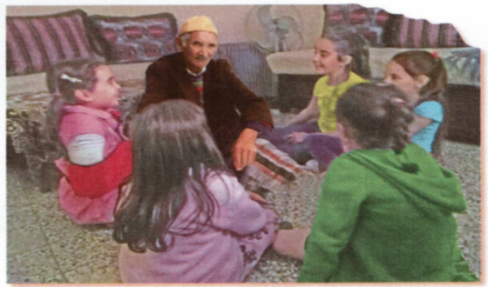  - صف ما تراه في الصورة.  - ماذا يَفْعَلُ سَمير الصغيرُ ؟ لماذا في رَأْيُكَ ؟  - حسب رأيك ماذا يفعل هذا الجد مع أحفاده؟  - أنظر إلى هؤلاء الأحفاد، كيف يتعاملون مع جدهم؟  - حسب الصورة، كيف هو شعورهم أثناء تواجدهم مع  جدهم؟ كيف عرفت ذلك؟ | ينصت ويبدى الاهتمام  يتذكر ويجيب عن الأسئلة  يحدد اهم المعلومات الواردة في النص  يتقمص الدور  يقوم بأجرأة أحداث النص  يستخلص القيم  يشاهد ويعبر عما يشاهده
استثمار | - دعوة التلاميذ إلى إعادة تمثيل الحوار الذي دار في النص المنطوق بين حورية و رجاء | يمثل

المادة: لغة عربية المقطع رقم: 01 الميدان : فهم المنطوق والتعبير الشفوي
النشاط: تعبير شفوي (أستعمل الصيغ+ تراكيب) الحصة 02
الموضوع: التشبيه بـ : كـ
مؤشرات الكفاءة : يتدرب على الأساليب بما يتناسب مع الوضعية التواصلية – يكتشف الصيغ و يوظفها في وضعيات دالة
الهدف التعلمي: يعبر عن مشهد او صورة معروضة امامه ويبدي رأيه انطلاقا من الواقع المعاش. يستعمل الصيغ في وضعيات تواصلية ذات دلالة

المراحل | الوضعيات التعليمية التعلمية | التقويم
وضعية الإنطلاق | العودة إلى النص المنطوق :  - كم عمر الجد في النص ؟  - كيف يسير ؟ كيف هي سماته الشكلية ؟ | يفهم ويجيب
بناء التعلمات | النشاط الأول: بناء الجمل المحتوية على الصيغ المستهدفة بطرح الأسئلة .  - ماذا قال الحفيد عن لحية جده؟  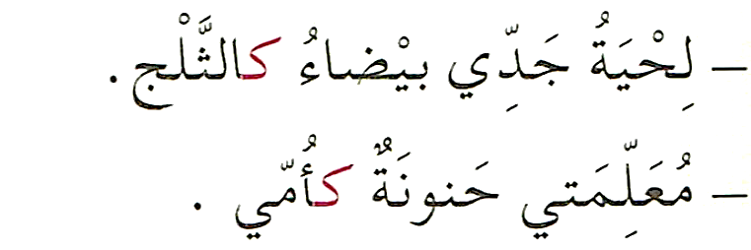  - بمن تشبه المعلمة لأفراد أسرتك؟  طرح أسئلة توجيهية أخرى لتثبيت الصيغ:  - بم شبه الحفيد لحية جده؟  - ما الأداة المستعملة للتشبيه؟  - ما وجه الشبه بين لحية الجد والثلج؟ ماذا عن المعلمة ؟ (نفس الخطوات)  - تثبيت الصيغ بتجسيد وضعيات أخرى :  - الرجل قوي / الأسد. .......................  - المرأة جميلة / الفراشة. .......................  - العلم / شمعة تضيئ دربنا. .......................  - زرقة البحر / السماء. .......................  - التشبيه : مشاركة أمر لأمر في صفة أو أكثر بإحدى أدوات التشبيه.  أركانه: 1 – المشبه. / 2- المشبه به : وهما طرفا التشبيه.  3- وجه الشبه، وهو الصفة المشتركة بين الطرفين. / 4- أداة التشبيه ملفوظة أو ملحوظة  المرحلة الثانية:  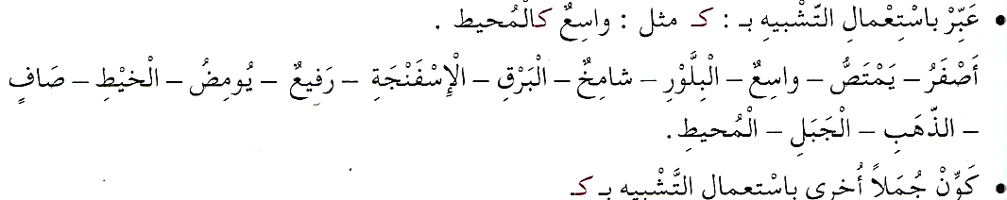 | تعرف على الصيغة من خلال وضعية حقيقية  يستعمل الصيغة  يوظف الصيغ معبرا عن الصور
استثمار | مطالبة المتعلمين بوضع الصيغة المناسبة في جملة(شفويا) | يوظف الصيغ
المادة: لغة عربية المقطع رقم:01 الميدان: التعبير الشفوي
النشاط: إنتاج شفوي الحصة 03
الموضوع: جدي.
مؤشرات الكفاءة: يصف ويعبر انطلاقا من مشهد ، أو صور في وضعيات تواصلية دالة ترشد للقيم الاجتماعية.
الهدف التعلمي: يتحدث عن خبراته بترتيب منطقي، ويلتزم بموضوع الحديث وأحداث النص متضمنة الشخصيات.

المراحل | الوضعيات التعليمية التعلمية | التقويم
وضعية الإنطلاق | السيـاق: الجد هو ركيزة كل منزل متماسك و مكافل كونه الشخص الأكبر في العائلة و له كل الوقار.  التعليمة: كيف نعامل جدنا ؟ ما هو واجب كل طفل أو رجل نحو والده ؟ | يستذكر ويجيب
بناء التعلمات | أنتج شفهيا:  - لأجداد يمثلون جسرًا بين الأجيال المختلفة، وينقلون الخبرات والمعرفة والتقاليد ن خلال الاستماع إلى حكايات الأجداد وتجاربهم، نكتسب حكمة حياتية تساعدنا في مواجهة تحديات الحياة. صف لنا جدك أو جدتك ذاكرا كيف يعاملونك و كيف تعاملهما و ما هو واجبك نحوهما، مع ذكر شعورك اتجاههما موظفا التشبيه. | يلاحظ المشهد  ويجيب عن الأسئلة  يلاحظ ويستنطق المشهد  ويجيب عن الأسئلة  يسرد النص المنطوق بأسلوبه
  الصورة 01:  - ماذا تشاهد في الصورة الأولى؟  - صف الرجل الكبير في السن؟  - من معه؟ لماذا يفتح له السيارة ؟  - كيف يعامله؟ كيف عرفت ذلك؟  - ماذا سينال هذا الرجل ؟ | 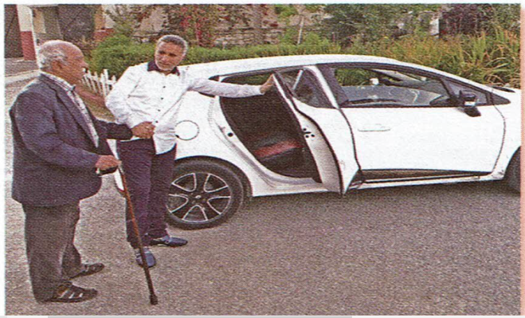
  الصورة 02  - ماذا يفعل هؤلاء المسنين؟ صفهم؟  - حسب ما تظهره الصورة مما يعاني كبار السن هؤلاء؟ في نص فهم المنطوق كيف كان يقضي الجد أوقاته؟ هل كل كبار السن يقضون أوقاته مثله؟ - ماذا يفعلون؟ | 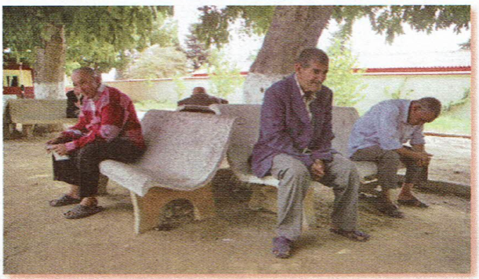
  الصورة 03  - كيف يبدو هذا الشيخ في الصورة؟ لماذا حسب رأيك؟ تعلمنا في الحصة الماضية حقوق الطفل، فهل لكبار السن حقوق ؟ ما هي؟  - هناك كثير من كبار السن يعيشون أوضاعا صعبة، مثل ماذا؟  - هناك كبار في السن يعيشون فى دار العجزة؟ ما رأيك فى ذلك؟ أين يجب أن يكون هؤلاء المسنين | 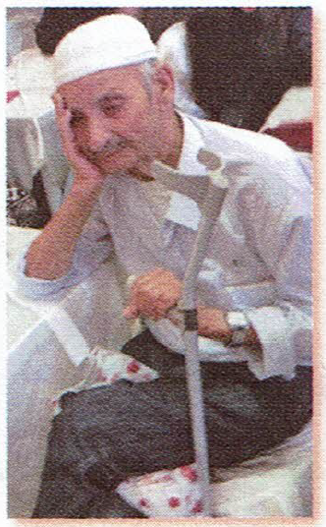
استثمار | - من خلال مشاركات التلاميذ يتم إنتاج فقرة مشتركة من خلال الربط بين المشاهد | يربط بين الأحداث
المادة: لغة عربية المقطع رقم: 01 الميدان : فهم المكتوب
النشاط: قراءة اجمالية الحصة 04
الموضوع: جدتي.
مؤشرات الكفاءة :يلتزم بقواعد القراءة الصامتة ويحترم شروط القراءة الجهرية، يحترم علامات الوقف ويعبر عن فهمه لمعاني النص السردي ويحترم شروط العرض و يميز النص السردي عن الوصفي.
الهدف التعلمي: يقرأ النص قراءة مسترسلة معبرة وواعية، مع مراعاة شروط الأداء الجيد للقراءة. يعيد بناء المعلومات الواردة في النص برصيده و يتعمق في النص وتجاوز المعنى العام إلى جزئياته مع التطرق للقيم والعبر التي يتضمنها.

المراحل | الوضعيات التعليمية التعلمية | التقويم
وضعية الإنطلاق | السياق: تتكون أسرتك من العديد من الأفراد وتجد فيهم الصغير والكبير أذكرهم.  التعليمة: كيف تعاملك جدتك ؟ وما شعورك نحوها ؟ وما واجبك اتجاهها ؟ | يتذكر و يجيب
بناء التعلمات | النشاط الأول: فتح الكتاب ص 18 وملاحظة الصورة المصاحبة للنص  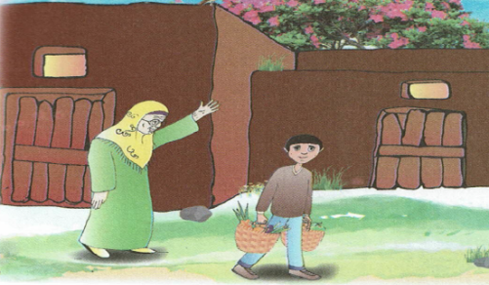  سمّ الشخصيات التي تراها في الصورة .  قراءة النص قراءة نموذجية من طرف المعلم  مستعملا الإيحاء لتقريب المعنى  ترك فسحة للتلاميذ للقراءة الصامتة.  طرح أسئلة تمهيدية : ما هو عنوان النص؟ عم يتحدث النص؟  مطالبة التلاميذ بالتداول على القراءة، (فقرة/فقرة يبدأ بالمتمكنين ) مع تذليل الصعوبات أثناء القراءة وشرح المفردات الجديدة (استعمال لعبة المصافحة)  أقرأ و فهم: مناقشة التلاميذ عن فحوى النص: (حسب مستويات الفهم القرائي)  المستوى الحرفي: - إلى أين يتجه الحفيد عند بداية كل عطلة ربيع أو صيف ؟  - مَنْ هي الشَّخْصِيَّاتُ الْمَذْكُورَةُ فِي النَّصّ ؟  - كيف كانت الجدة تستقبل حفيدها ؟ دعم اجابتك بجملة من النص  - املأ الجدول بمعلومات من النص:  - يظهر أن الجدة كريمة . اكتب جملة من النص تدل على ذلك  المستوى الاستنتاجي: - ما هي الكلمة التي يمكن أن تحل مكان كلمة " اغرورقتا" في الجملة؟  ∗ نشفتا. ∗ امتلأتا. ∗ أغلقتا.  - ماذا تستنج من هذه الجملة: " لَقَدْ ضَعُفَ نَظَري ، وا حَسْرَتاه على الماضي ! ..."  - ما هدف الفقرة الثانية من النص ؟  - استنتج السمات المعنوية للجدة من خلال النص.  - هدف الكاتب من النص: ∗ وصف الجدة خارجيا. ∗ تقوية العلاقة بين الحفيد و الجدة.  ∗ تقوية الروابط العائلية و تبيان مكانة الجدة في العائلة. ∗ وصف الحفيد في العطلة.  - ما هو نمط النص ؟  المستوى النقدي: - ما رأيك فيما قاله الحفيد لجدته ؟  المستوى التذوقي: - أي عبارة هي الأجمل في النص: - "لا أَسْتَطِيعُ أَنْ أعيش بدونك"  - " أَهْلاً و سَهْلاً بِالْعَزيزِ بْنِ الْعَزِيزة" - " أَنْتِ الصِّدْرُ الْحَنون ، والْيَدُ الرَّحِيمَةُ، وَالْعَيْنُ السَّاهِرَةُ"  - ما هو شعورك نحو جدتك او جدك ؟ ما هي واجباتك اتجاههما ؟  - أثري لغتي ص 18 | يجب على الاسئلة لبناء النص  يكتشف الشخصيات  ويعبر عنها  يعبر عن الصور  يقرأ فقرات من  النص قراءة صحيحة  يجيب عن الأسئلة  يوظف الكلمات  الجديدة في جمل  يستخرج القيم  ويتحلى بها
  الكلمة | شرحها |  | الكلمة | شرحها
  تناهز | تُقارِبُ |  | تقتر | تَبْخَلُ
  مُحْدَوْدَبَةُ الظَّهْرِ | مُنْحَنِيَةُ الظَّهْرِ |  | الرحيمة | العطوفة
  مفطورة | نَشَأَتْ عليه منذ الصغر |  | تَرْفُو | تخيط
  عمر الجدة | قامتها | وجهها | شعرها | ظهرها
  ................ | ................ | ................ | ................ | ................
استثمار | إنجاز التمارين في دفتر الأنشطة، أفهم لغتي ص 12 من دفتر الأنشطة | ينجز
المادة: لغة عربية المقطع رقم: 01 الميدان: فهم المكتوب
النشاط: قراءة وقواعد نحوية. الحصة 04
الموضوع: جدتي + الفعل المضارع.
مؤشرات الكفاء: يعبر عن فهمه لمعاني النص ويستثمره في اكتساب الظواهر اللغوية المختلفة
الهدف التعلمي: يفهم ما يقرأ ويعيد بناء المعلومات الواردة في النص المكتوب ويستعملها. يتعرف المتعلم على الفعل المضارع.
يعين الفعل المضارع، ويصوغه - ينشئ جملاً فعلية متنوعة مراعيا الإعراب.

المراحل | الوضعيات التعليمية التعلمية | التقويم
وضعية الإنطلاق | - متى يذهب الطفل لزيارة منزل جدته ؟  - ما هي مواصفات الجدة ؟ | يجيب شفويا عن الأسئلة
بناء التعلمات | النشاط الأول: يطلب المعلم من التلاميذ فتح الكتب ص 18 وقراءة النص قراءة صامتة.تليها قراءة جهرية معبرة (تجسيد الأهداف الحس حركية( ثم يفسح الأستاذ المجال للمتعلمين للأداء مركزا على حسن القراءة وجودتها، وعلى من لم يقرأ في حصة الأداء،(فقرة/فقرة(.  شرح وتوظيف عبارات أخرى من النص طرح أسئلة للتعمق في النص:  - كيف كانت الجدة تستقبل حفيدها؟  - الجدة تحسن التصرف والتسيير، ما العبارات الدالة على ذلك في النص؟  - ما الذي يدل على حنان وعطف الجد ؟  - ما الذي وجدته شيقا فيما قرأت؟  النشاط الثاني: بناء الفقرة أو الجملة المتضمنة الظاهرة النحوية  طرح بعض الأسئلة لاستخراج الظاهرة النحوية المستهدفة:  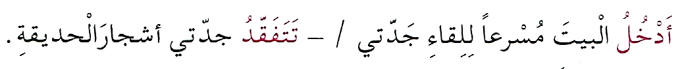  - كيف يدخل الطفل إلى بيت جدته؟ أعد ما قاله ؟ ما الذي تفتقده الجدة ؟  تسجيل الأجوبة على السبورة مع تلوين الظاهرة النحوية المستهدفة.  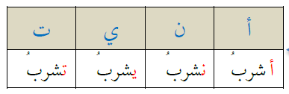  - ما زمن الفعل (أدخل) في الجملة الأولى؟ وما زمن الفعل (تتفقد) في الجملة الثانية؟ كيف نسمي الفعل الذي يدل على حصول عمل في الزمن الحاضر أو المستقبل؟  - بماذا بدأت هذه الأفعال ؟  - ما هي الحركة الإعرابية للفعل المضارع ؟ (الضمة في آخره)  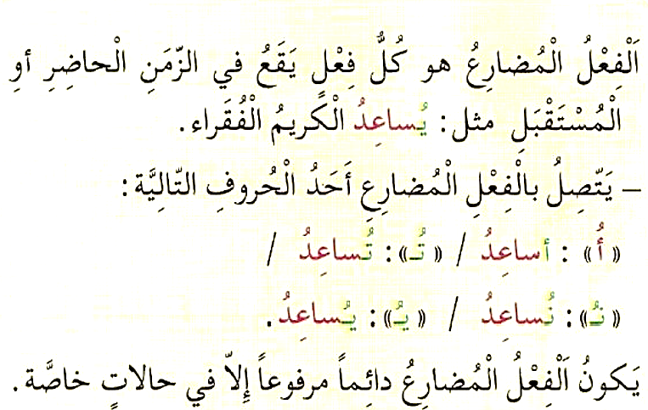  أثبت:  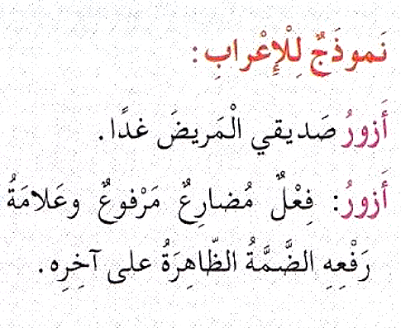 | يقرأ فقرات من النص قراءة صحيحة  بجيب عن الأسئلة  يكتشف الفعل المضارع  ينتج جملا  يثبت
استثمار  المكتسبات | 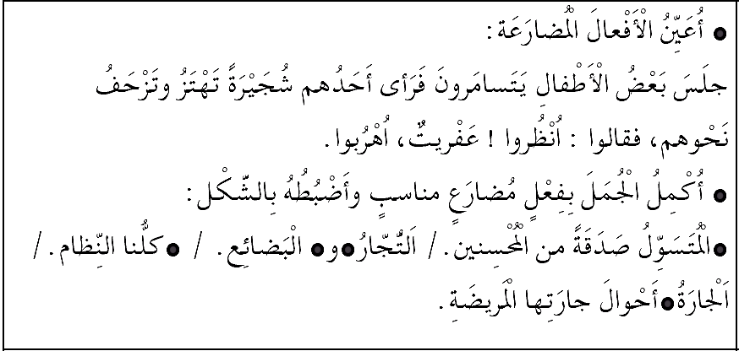  تطبيقات: 1- أتدرب على كراس القسم:  - انجاز تمارين النحو صفحة 13 من دفتر الأنشطة. | ينجز النشاط.
المادة: لغة عربية المقطع رقم: 01 الميدان :فهم المكتوب
النشاط: قراءة وقواعد صرفية. الحصة 05
الموضوع: جدتي - تصرف الفعل الماضي مع ضمائر المتكلم
مؤشرات الكفاءة: يجيب عن أسئلة التعمق في مضمون النص / يصرف الفعل الماضي مع ضمائر المتكلم.
الهدف التعلمي: يصرف المتعلم الفعل الماضي مع ضمائر المتكلم و يغير ما يجب تغييره في الفعل.

المراحل | الوضعيات التعليمية التعلمية | التقويم
وضعية الإنطلاق | - ما هي الأعمال التي تقوم بها الجدة ؟ هل منعها سنها من ذلك ؟  - ماذا قالت الجدة و هي تودع حفيدها ؟ | يتذكر و يجيب
بناء التعلمات | النشاط الأول:  - يطلب المعلم من التلاميذ فتح الكتب ص 18 وقراءة النص قراءة صامتة. تليها قراءة جهرية معبرة (تجسيد الأهداف الحس حركية) يفسح الأستاذ المجال للمتعلمين للأداء مركزا على حسن القراءة وجودتها.  - استخرج الفكر العامة للنص.  - حدد الأفكار الجزئية للنص.  - اقترح عنوانا آخر للنص.  النشاط الثاني: بناء الفقرة أو الجمل المتضمنة القاعدة الإملائية:  العودة إلى النص المقروء وبناء الجمل بطرح أسئلة هادفة.  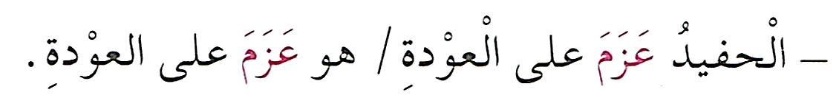  - هل سيبقى الحفيد عند الجدة ؟ ماذا عزم ؟ - استبدل كلمة الحفيد بضمير مناسب ؟  - يسجل المعلم الكلمات على السبورة يقرأ المعلم الكلمات، و قراءة الجملة ، ثم يطرح أسئلة :  - لو كنت أنت مكان الحفيد ماذا تقول؟ أنا عزمت على العودة. (مفرد)  - لو كنت أنت مع الحفيد ماذا تقول؟ نحن عزمنا على العودة. (مثنى)  - لو كنا نحن مكان الحفيد ماذا نقول؟ نحن عزمنا على العودة. (جمع)  - ماذا نسمي هذه الضمائر ( أنا / نحن) ؟ في أي زمن الفعل "عزمت"؟  - ما التغييرات الحاصلة على الفعل (عزم) في كل الجمل  أثبت:  عند تصريف الفعل الماضي مع ضمائر المتكلم (أنا) و (نحن) يتصل بآخر الفعل تاء مفتوحة (ت) مع الضمير (أنا)، ونون المتكلم (نا) مع المثنى والجمع المتكلم.  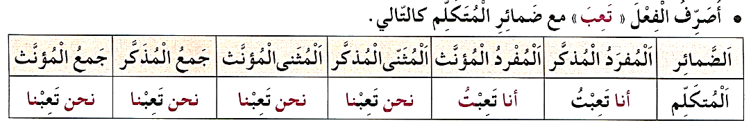 | يقرا قراءة صحيحة  يكتشف الشخصيات  ويعبر عنها  يقرأ فقرات من  النص قراءة صحيحة  يجيب عن الأسئلة  يكتشف ضمائر المتكلم  يستنتج  يصرف الفعل الماضي مع ضمائر المتكلم
استثمار المكتسبات | - إنجاز التمارين في دفتر الأنشطة، التمرين ص 13  تدريب على كراس القسم / الدروس.  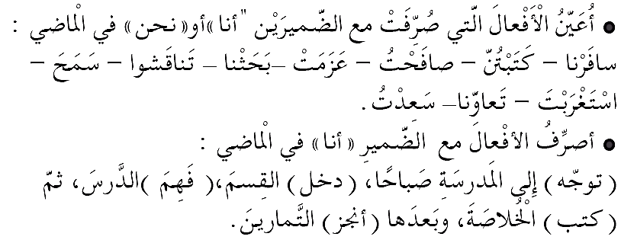 | ينجز الانشطة
المادة: لغة عربية المقطع رقم: 01 الميدان :فهم المكتوب
النشاط: محفوظات. الحصة 06
الموضوع: يا حسن الأخلاق.
الهدف التعلمي: يقرأ النص الشعري قراءة جهرية بطلاقة مستخدمًا التنغيم للتعبير عن الانفعالات والمشاعر.
مؤشرات الكفاءة: يؤدي أداء منغما مناسبا للمقام و يتفاعل مع معاني النص .

المراحل | الوضعيات التعليمية التعلمية | التقويم
وضعية الإنطلاق | السياق: استمتعنا الأسبوع الماضي بأنشودة جميلة و تعليمية.  التعليمة: ما هو عنوان المحفوظة السابقة ؟ عم تتحدث ؟ | يجيب عن الأسئلة.
بناء التعلمات | المرحلة الأولى.  - عرض المعلم المحفوظة باستعمال الوسيلة المناسبة.  - قراءة جهرية من طرف المعلم تليها قراءات فردية  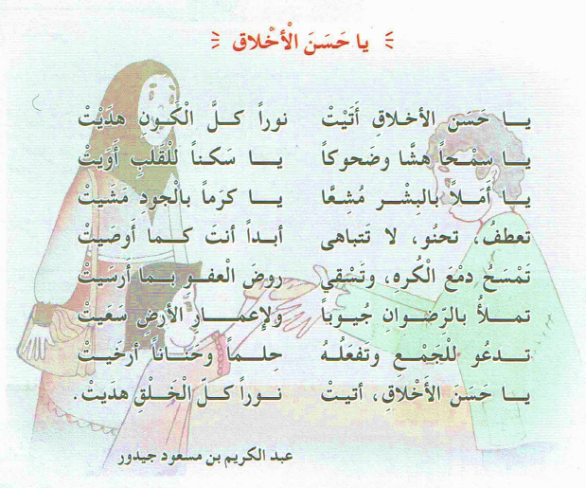  مناقشة محتوى القصيدة من خلال الأسئلة الموجهة:  قراءة نص المقطوعة قراءة صامتة وواعية، مع التفكير في الإجابة عن السؤال:  عم تتحدث المحفوظة؟ وإلى ماذا تدعونا؟ ما هو الضياء الذي يقصده الشاعر في البيت الأول  - هل نتسابق في الحياة لجمع المال أم لفعل الخير ؟  - ما هو البيت الذي يوافق المعنى التالي: "لا يمكن أن تحلو لنا الحياة وغيرنا يعيش في شقاء "  - إذن ما هو سر العطاء؟ بماذا أمرنا الله تعالى؟ ما هو جزاء ذلك؟  المرحلة الثانية. يتم تجزئة المحفوظة إلى أجزاء على أن يستظهر التلاميذ كامل المحفوظة في أخر المقطع.  - التدريب على قراءة أبيات المحفوظة بيتا بيتا.  - ترديد أبيات المحفوظة مع احترام الإيقاع والنغمة تبعا للمعنى والأسلوب الموظف.  - يكون الترديد للمحفوظة فرديا، أولا، بإيقاع صوتي مناسب. | يستمع لقراءة المعلم  يفهم المعنى الإجمالي  يجيب عن الأسئلة  يقرأ المقطوعة  جماليا
استثمار المكتسبات | - طرح أسئلة أخرى قصد الإلمام بالموضوع  - استظهار المحفوظة.  - مسرحة المحفوظة بطريقة التلاميذ الخاصة | يستظهر

المادة: لغة عربية المقطع رقم: 01 الميدان :تعبير كتابي
النشاط: انتاج كتابي . الحصة 07
الموضوع: البر بالوالدين.
مؤشرات الكفاءة: يستخدم الأوصاف المناسبة للموضوع ينظم انتاجه وفق النمط الوصفي لتمييزه عن غيره، يوظف معجمه.
الهدف التعلمي : يتصرف في الأحداث من حيث ترتيبها على شكل قائمة يستخدم بنى واضحة ومختارة للكتابة بحسب الموضوع والغرض الترتيب الزمني التعاقبي

المراحل | الوضعيات التعليمية التعلمية | التقويم
وضعية الإنطلاق | - كيف يكون الولد بارا بوالديه ؟  - من يذكر آية أو حديث تحث على بر الوالدين ؟ | يتذكر و يجيب.
بناء التعلمات | النشاط 01: أكتب نقيض الفقرة عن أبناء بارين بوالدهم:  عاش الشيخ وحيدا ؛ لأن أولاده هجروه، حيث انشغل مل واحد منهم بأسرته، وبنجاح أعماله، وتركوه يعاني الوحدة والفقر. لم يفكروا في زيارته والاطمئنان على صحته، أو تزويده بالمال ليعيش عيشة كريمة  أناء بارون بوالدهم: .............................................................................................  .............................................................................................................................  .............................................................................................................................  .............................................................................................................................  النشاط 02: . أَكْمِلِ الْفِقْرَةَ بِكِتابَةِ قَائِمَةِ الْواجِباتِ الَّتِي يَجبُ على كُلِّ واحدٍ أن يلتزم بها اتجاه والديه.  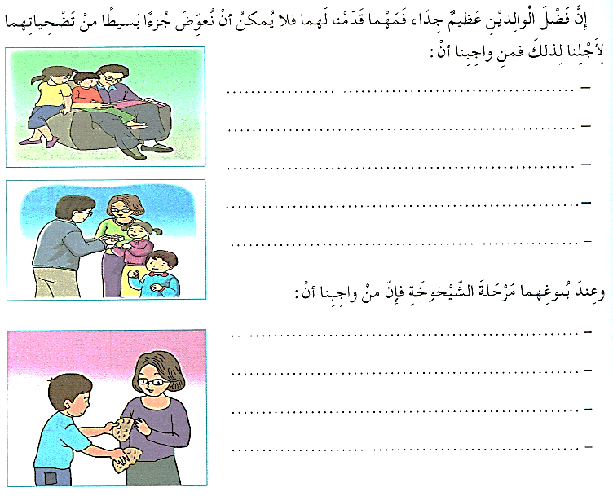 | يلخص النص  يستخلص القيمة الأخلاقية  يكمل قائمة الأحداث و يرتبها  يكتب قائمة بالواجبات التي يجب أن يلتزم بها اتجاه والديه
مرحلة الاستثمار | - يستعمل المتعلم الروابط المناسبة بين الجمل ليشكل فقرة.  - يؤكد المعلم على منهجية الكتابة وفق المراحل المعتمد (التخطيط المسودة التصحيح، الكتابة، العرض) | يشكل فقرة

المادة: لغة عربية المقطع رقم: 01 الميدان : فهم المكتوب
النشاط: مطالعة
الموضوع: الجمعيات الخيرية.
الهدف التعلمي: يقرأ المتعلم نص المطالعة بطلاقة و يستفيد من أفكاره، ويعيد صياغة الفكرة الأساسية يشارك في قراءة القصص ومناقشتها بفاعلية
مؤشرات الكفاءة: القدرة على قراءة نصوص مختارة وفهم مضمونها واستخلاص العبرة منها

المراحل | الوضعيات التعليمية التعلمية | التقويم
وضعية الإنطلاق | تذكر الأفكار الرئيسية للنص و تلخيص النص بشكل عام (شفويا)- يمكن اعتماد نص خارجي للمطالعة | يتذكر و يجيب
بناء التعلمات | النشاط 01: قراءة النص و استخلاص العبرة منه.  - يوزع المتعلمون إلى مجموعات عمل أو عمل فردي.  - يقدم المعلم نص الحكاية مطبوعا على ورقة للمتعلمين، ويطلب المعلم من التلاميذ قراءة الحكاية فرديا قراءة صامتة.  - التوقف عند عنوان النص، وتقديم تنبؤات بخصوص مضمونه من خلال العنوان.  - تسمح القراءة الصامتة الهادفة على توليد أسئلة متنوعة تخص النص المقروء.  - بعد الانتهاء من القراءة يطلب من التلاميذ طرح تساؤلاتهم لمناقشتها والإجابة عليها بالاستعانة بالمعلم. (شرح مفردات/ أسئلة الفهم)  - بعد القراءة النموذجية و القراءة الهادفة يطرح المعلم أسئلة متنوعة تخص النص المقروء (أسئلة عن النص و شرح مفردات و مفاهيم جديدة).  - تحديد المغزى و استخلاص القيم من النص.  أسئلة مساعدة في تعميق الفهم:  1. ما الذي عرقل أحمد وأصدقاءه عن اللعب؟  2. ما الحل الذي فكّر الأصدقاء فيه ليتخلصوا من الصخرة؟  .3 ذكر في النّص: جلسوا على الأرض حزينين لا يعرفون ماذا يفعلون؟  4. أعد كتابة الجملة مع ضمير المتكلم المفرد (أنا)؟  5. بمن اقتدى أحمد وأصدقاءه وأين يبرز ذلك في النص؟  6. ذكر في النص: نجحوا في ذلك وفرحوا كثيرا، هذا يدل على:  - أن أحمد وأصدقاءه متعاونون  - أن أحمد وأصدقاءه تعلموا من النّمل أفضل درس في التعاون  - أحمد على صواب حين قرر أن يبعد الصخرة وحده.  7 في النص وردت جملة تعبّر عن الفكرة المركزية أكتبها ؟  8. هل صفة التعاون تقتصر على الانسان فقط؟  9. حول ما ورد من أفعال فيما يلي إلى المضارع:  فشل أحمد وشعر بالتعب. - يئس الأطفال من تحريك الصخرة. | يقرأ النص  يجيب عن أسئلة التعمق  يبني أفكارا جديدة
مرحلة الاستثمار | يلخص النص و يستخرج القيم المستوحاة منه | يلخص النص
التعاون بين الأصدقاء
أحمد شاب صغير له الكثير من الأصدقاء يلعب معهم دائماً، وفي يوم من الأيام ذهب أحمد بصحبة رفاقه ليلعبوا معاً داخل ملعب كرة القدم القريب من منزلهم، ولكنهم فوجئوا بوجود صخرة كبيرة الحجم أمام المرمى تعيقهم عن اللعب، فكر الأصدقاء كثيرا بالحل الذي يجب أن يلجؤوا له ليتخلصوا ليتخلصوا من الصخرة فقرر أحمد أن يبين لأصدقائه أنه قوي وحاول تحريكها، ولكنه فشل في ذلك، فجرب أحد أصدقائه أن يُحركها بدلاً منه ولكنه فشل أيضاً وشعر بالتعب. يئس الأطفال من تحريك الصخرة فجلسوا على الأرض حزينين لا يعرفون ماذا يفعلون
أثناء جلوس الأطفال على الأرض شاهدوا أسرابا كبيرة من النمل تمشي مع بعضها، وتحمل طعامها وهو ثقيل لتضعه في بيتها، فاعترضت طريق النمل حشرة كبيرة الحجم وحاولت أخذ الطعام منهم ولكنها فشلت؛ وذلك لأن جموع النمل الكبيرة منعتها من ذلك، فعرف أحمد من مشاهدة النمل أنه كان مخطئاً حين قرر أن يبعد الصخرة وحده وتعلم أن التعاون هو الأساس في حل المشاكل، فنادى على أصدقائه كي يعاونوه في إبعاد الصخرة عن المرمى، فنجحوا في ذلك، وفرحوا كثيرا، وبدأوا يلعبون كرة القدم بعد أن تعلموا من النمل الأفضل درس عن التعاون

التعاون بين الأصدقاء
أحمد شاب صغير له الكثير من الأصدقاء يلعب معهم دائماً، وفي يوم من الأيام ذهب أحمد بصحبة رفاقه ليلعبوا معاً داخل ملعب كرة القدم القريب من منزلهم، ولكنهم فوجئوا بوجود صخرة كبيرة الحجم أمام المرمى تعيقهم عن اللعب، فكر الأصدقاء كثيرا بالحل الذي يجب أن يلجؤوا له ليتخلصوا ليتخلصوا من الصخرة فقرر أحمد أن يبين لأصدقائه أنه قوي وحاول تحريكها، ولكنه فشل في ذلك، فجرب أحد أصدقائه أن يُحركها بدلاً منه ولكنه فشل أيضاً وشعر بالتعب. يئس الأطفال من تحريك الصخرة فجلسوا على الأرض حزينين لا يعرفون ماذا يفعلون
أثناء جلوس الأطفال على الأرض شاهدوا أسرابا كبيرة من النمل تمشي مع بعضها، وتحمل طعامها وهو ثقيل لتضعه في بيتها، فاعترضت طريق النمل حشرة كبيرة الحجم وحاولت أخذ الطعام منهم ولكنها فشلت؛ وذلك لأن جموع النمل الكبيرة منعتها من ذلك، فعرف أحمد من مشاهدة النمل أنه كان مخطئاً حين قرر أن يبعد الصخرة وحده وتعلم أن التعاون هو الأساس في حل المشاكل، فنادى على أصدقائه كي يعاونوه في إبعاد الصخرة عن المرمى، فنجحوا في ذلك، وفرحوا كثيرا، وبدأوا يلعبون كرة القدم بعد أن تعلموا من النمل الأفضل درس عن التعاون

التعاون بين الأصدقاء
أحمد شاب صغير له الكثير من الأصدقاء يلعب معهم دائماً، وفي يوم من الأيام ذهب أحمد بصحبة رفاقه ليلعبوا معاً داخل ملعب كرة القدم القريب من منزلهم، ولكنهم فوجئوا بوجود صخرة كبيرة الحجم أمام المرمى تعيقهم عن اللعب، فكر الأصدقاء كثيرا بالحل الذي يجب أن يلجؤوا له ليتخلصوا ليتخلصوا من الصخرة فقرر أحمد أن يبين لأصدقائه أنه قوي وحاول تحريكها، ولكنه فشل في ذلك، فجرب أحد أصدقائه أن يُحركها بدلاً منه ولكنه فشل أيضاً وشعر بالتعب. يئس الأطفال من تحريك الصخرة فجلسوا على الأرض حزينين لا يعرفون ماذا يفعلون
أثناء جلوس الأطفال على الأرض شاهدوا أسرابا كبيرة من النمل تمشي مع بعضها، وتحمل طعامها وهو ثقيل لتضعه في بيتها، فاعترضت طريق النمل حشرة كبيرة الحجم وحاولت أخذ الطعام منهم ولكنها فشلت؛ وذلك لأن جموع النمل الكبيرة منعتها من ذلك، فعرف أحمد من مشاهدة النمل أنه كان مخطئاً حين قرر أن يبعد الصخرة وحده وتعلم أن التعاون هو الأساس في حل المشاكل، فنادى على أصدقائه كي يعاونوه في إبعاد الصخرة عن المرمى، فنجحوا في ذلك، وفرحوا كثيرا، وبدأوا يلعبون كرة القدم بعد أن تعلموا من النمل الأفضل درس عن التعاون

التعاون بين الأصدقاء
أحمد شاب صغير له الكثير من الأصدقاء يلعب معهم دائماً، وفي يوم من الأيام ذهب أحمد بصحبة رفاقه ليلعبوا معاً داخل ملعب كرة القدم القريب من منزلهم، ولكنهم فوجئوا بوجود صخرة كبيرة الحجم أمام المرمى تعيقهم عن اللعب، فكر الأصدقاء كثيرا بالحل الذي يجب أن يلجؤوا له ليتخلصوا ليتخلصوا من الصخرة فقرر أحمد أن يبين لأصدقائه أنه قوي وحاول تحريكها، ولكنه فشل في ذلك، فجرب أحد أصدقائه أن يُحركها بدلاً منه ولكنه فشل أيضاً وشعر بالتعب. يئس الأطفال من تحريك الصخرة فجلسوا على الأرض حزينين لا يعرفون ماذا يفعلون
أثناء جلوس الأطفال على الأرض شاهدوا أسرابا كبيرة من النمل تمشي مع بعضها، وتحمل طعامها وهو ثقيل لتضعه في بيتها، فاعترضت طريق النمل حشرة كبيرة الحجم وحاولت أخذ الطعام منهم ولكنها فشلت؛ وذلك لأن جموع النمل الكبيرة منعتها من ذلك، فعرف أحمد من مشاهدة النمل أنه كان مخطئاً حين قرر أن يبعد الصخرة وحده وتعلم أن التعاون هو الأساس في حل المشاكل، فنادى على أصدقائه كي يعاونوه في إبعاد الصخرة عن المرمى، فنجحوا في ذلك، وفرحوا كثيرا، وبدأوا يلعبون كرة القدم بعد أن تعلموا من النمل الأفضل درس عن التعاون

